Аналоговая система радиоуправления

категория

Самодельные радиоуправляемые устройства

[материалы в категории](http://radio-uchebnik.ru/shem/40-radioupravlenie/666-materialy-v-kategorii)

Радиоконструктор 2001 №1

**Для управления** судомоделями**на расстоянии** до 150-200 метров обычно используются несложные аналоговые системы, построенные на принципе частотного кодирования команд. Передатчик такой системы строится по схеме высокочастотного генератора, частота которого определяется LC-контуром без применения кварцевого резонатора ("самоблуд"). Модуляция осуществляется при помощи мультивибратора частоту которого изменяют либо подключением разных резисторов или конденсаторов, либо плавно при помощи переменного резистора, на рукоятке которого имеются метки, дающие возможность устанавливать частоты, задающие разные команды. Приёмник такой системы строится по схеме сверхрегенератора с набором низкочастотных LC-контуров и транзисторных ключей-детекторов на выходе.

Такая схема используется уже не один десяток лет, и её по праву можно назвать классической. Главное её достоинство — относительная простота. При этом есть существенные недостатки: нестабильность сверхрегенеративного приёмного тракта, необходимость в применении дефицитных низкочастотных ферритовых сердечников и намотки на них многовитковых катушек для декодера. Переход на цифровой способ кодирования, безусловно, прогрессивен, но необходимость в передаче и приёме чёткой импульсной последовательности, в которой учитывается каждый модулирующий импульс, приводит к сбоям в работе при управлении в условиях помех от ходовых двигателей и других исполнительных устройств. Поэтому приходится сильно усложнять схемы цифровых кодеров и декодеров.

В данной статье описывается современный вариант аналоговой трёхкомандной **системы радиоуправления** с частотным кодированием. По сравнению с классической здесь есть много отличий. Частотный канал перенесён в область УКВ-ЧМ радиовещательного диапазона (выбирается участок, свободный от радиовещательных станций), модуляция частотная. Модулирующий мультивибратор построен на цифровой микросхеме МОП (К176ЛЕ5). Приёмный тракт выполнен по супергетеродинной схеме с низкой ПЧ на специализированной микросхеме, предназначенной для построения приёмного тракта радиовещательного УКВ ЧМ приёмника (микросборка КХА058). Низкочастотные фильтры декодера приёмного тракта выполнены по активным схемам на операционных усилителях без применения LC-контуров. В результате, переход на более высокочастотный диапазон и применение частотной модуляции повышает помехозащищённость всей системы. Более высокая чувствительность супергетеродинного приёмного тракта, по сравнению с сверхрегенератором, даёт возможность понизить выходную мощность передатчика, что в совокупности с низким потреблением задающего генератора, построенного на микросхеме К176, увеличивает срок службы гальванических элементов питания передатчика. Выполнение декодера на активных RC фильтрах и операционных усилителя не требует выполнения сложных намоточных работ.

**Схема передатчика**

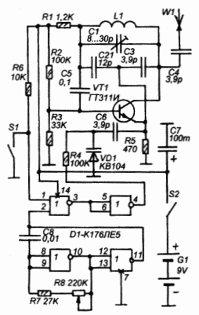

Принципиальная схема передатчика показана на рисунке 1. Собственно передатчик построен по схеме LC высокочастотного генератора на транзисторе VT1 с цепью вольтдобавки R1 С5. Особенность такой схемы в том, что максимальная выходная мощность излучения, при правильном подборе соотношения резисторов R2 и R3, сочетается с минимальным током потребления транзистора. Для каждого экземпляра транзистора ГТ311И (или Ж) нужно подобрать номиналы этих резисторов таким образом, чтобы получить максимальное излучение высокой частоты, и при этом должен понижаться ток потребления генератором.

Модулирующая цель состоит из варикапа VD1 и включённого последовательно с ним конденсатора С6. ЧМ производится в эмиттерной цепи VT1.

Источник модулирующих импульсов — мультивибратор на микросхеме D1. Переменным резистором R8 устанавливают частоту, соответствующую нужной команде, а затем нажимают кнопку S1. Мультивибратор будет вырабатывать импульсы все время пока нажата эта кнопка. Импульсы поступают на варикап и модулируют ВЧ излучение.

**Схема приемника**

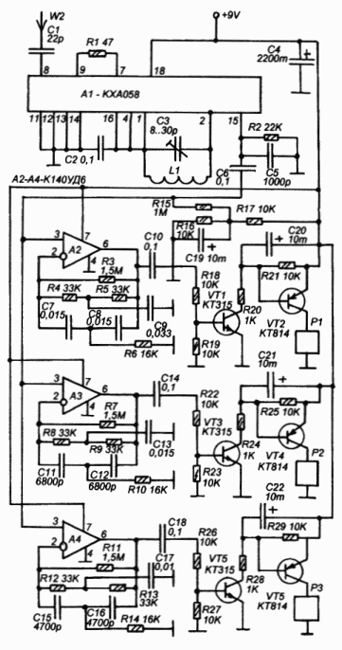

Схема приёмника с декодером показана на рисунке 2. Приёмный тракт выполнен на гибридной микросхеме А1 - КХА058, представляющей собой приёмный тракт УКВ-ЧМ радиовещательного приёмника. Частота настройки зависит от частоты настройки гетеродинного контура L1 С3. Низкочастотный сигнал снимается с вывода 15 А1 и поступает на входы трёх активных фильтров на операционных усилителях А2-А4. Фильтр на А2 настроен на частоту 390 Гц, что соответствует первой команде, фильтр на A3 настроен на частоту 820 Гц, что соответствует второй команде, и последний фильтр, на А4 настроен на 1100 Гц — третья команда.

Делитель напряжения R15-R16-R17 служит для задания напряжения смещения, равного половине напряжения питания для подаче на прямые входы А2-А4, чтобы эти операционные усилители могли работать с однополярным питанием.

На выходах фильтров включены транзисторные ключи-детекторы, управляющие электромагнитными реле, контакты которых на схеме не показаны. Мощность этих реле зависит от конкретного применения системы радиоуправления.

Если передается первая команда переменное ЗЧ напряжение усиливается операционным усилителем А2 до уровня, достаточного для открывания транзистора VT1. Он начинает периодически открываться, заряжая импульсами коллекторного тока конденсатор С20. По мере зарядки напряжение на нем возрастает, и в при определённом уровне, открывается транзистор VT2. В результате срабатывает реле Р1, и его контакты (на схеме не показаны) включают исполнительное устройство, которое должно срабатывать при подаче первой команды.

В это время два других реле обесточены, поскольку частота модулирующего сигнала лежит за пределами их резонансных полос, и усилители A3 и А4 сигнал не усиливают.

Аналогичным образом включаются реле Р2 и Р3 при подаче двух других команд.

Катушки приёмника и передатчика бескаркасные, для их намотки используют временную оправку диаметром 4 мм (хвостовик сверла диаметром 4 мм). Намотка выполняется проводом ПЭВ 0,3-0,5. Катушка наматывается на хвостовик сверла, затем формуются её выводы, зачищаются и облуживаются. После этого полученная "пружинка" снимается со сверла и устанавливается на плату. Катушки одинаковые, для диапазона 64-75 МГц они содержат по 12 витков, для диапазона 88-108 МГц — по 7 витков. Электромагнитные реле используются малогабаритные типа РЭС-55А на напряжение срабатывания 6-10В. Можно использовать реле РЭС-47, РЭС-43, РЭС-10, РЭС-15 с обмоткой на напряжение 6-10В. Роль антенны приёмника выполняет проволочный штырь длиной около 50 см, в качестве антенны передатчика используется телескопическая антенна длиной 75 см от транзисторного приёмника или магнитолы.

Операционные усилители К140УД6 можно заменить на 140УД6. К140УД7, 140УД7, К140УД608, К140УД708.

Транзистор ГТ311И можно заменить на ГТ311Ж, при монтаже вывод корпуса транзистора нужно соединить с минусом питания. Транзисторы КТ315 можно заменить на любые из серий КТ315, КТ3102, КТ342, КТ316. Транзисторы КТ814 — на любые из серий КТ814, КТ816.

Подстроечные конденсаторы керамические, типа КПК-1М. Постоянные конденсаторы, работающие в высокочастотных цепях типа КТ или КД. или аналогичные импортные с минимальным ТКЕ. Конденсаторы, работающие в низкочастотных фильтрах декодера типа К10-7, КПС, КМ или аналогичные. Электролитические конденсаторы — К50-35 или импортные.

При отсутствии микросхемы КХА058 приёмный тракт можно собрать на микросхемах К174ХА34, К174ХА42 или К1066ХА1 по типовым схемам, которые неоднократно описывались в литературе.

Настройку следует начать с приёмного тракта. Подключив к выходу микросхемы А1 (к выводу 15) вход любого УЗЧ вращением ротора С3 настройте приёмник на любую станцию УКВ диапазона (так можно проверить его функционирование). Затем, ориентируясь по шкале фабричного приёмника настройте приёмный тракт на участок диапазона, где нет радиостанций.

Затем включите передатчик, замкните S1 и вращением ротора С1 (рисунок 1) настройте передатчик таким образом, чтобы его сигнал был слышен из динамика контрольного усилителя. Далее, подбором номиналов R2 и R3 (и немного подстраивая С1) установите такой режим работы VT1 (рисунок 1), при котором будет максимальная дальность связи между приёмником и передатчиком.

Далее, отключите усилитель от выхода приёмника, и наблюдая за электромагнитными реле поворачивайте движок переменного резистора R8 передатчика, держа кнопку S1 замкнутой. Нанесите на ручку R8 три заметные метки, соответствующие включениям реле. При необходимости можно подобрать номинал R7 или С8 (рисунок 1).

Дальность системы при управлении судомоделью составляет около 150 метров в зоне прямой видимости.

Лыжин Р.